СОВЕТ
МОРЦЕВСКОГО МУНИЦИПАЛЬНОГО ОБРАЗОВАНИЯ
ФЕДОРОВСКОГО МУНИЦИПАЛЬНОГО РАЙОНА
САРАТОВСКОЙ ОБЛАСТИ

РЕШЕНИЕ
23.01.2025 № 06

Об официальном обнародовании Решения, принятого 15.11.2024 № 30 «О внесении изменений в Устав Морцевского муниципального образования Федоровского муниципального района Саратовской области»
В связи с государственной регистрацией Решения Совета Морцевского муниципального образования Федоровского муниципального района Саратовской области от 15.11.2024 № 30 «О внесении изменений в Устав Морцевского муниципального образования Федоровского муниципального района Саратовской области», руководствуясь ст. 44 Федерального закона от 06.10.2003 № 131-ФЗ «Об общих принципах организации местного самоуправления в Российской Федерации», ст. 5 Федерального закона от 21.07.2005 97-ФЗ «О государственной регистрации уставов муниципальных образований» Совет Морцевского муниципального образования Федоровского муниципального района Саратовской области
РЕШИЛ:

- Официально обнародовать Решение Совета Морцевского муниципального образования Федоровского муниципального района Саратовской области от 15.11.2024 № 30 «О внесении изменений в Устав Морцевского муниципального образования Федоровского муниципального района Саратовской области», зарегистрированный Управлением Министерства юстиции Российской Федерации по Саратовской области 17.01.2025 № Ru645363202025001, в порядке, установленном Советом Морцевского муниципального образования Федоровского муниципального района Саратовской области.
- В течение десяти дней со дня официального обнародования Решения Совета Морцевского муниципального образования Федоровского муниципального района Саратовской области от 15.11.2024 № 30 «О внесении изменений в Устав Морцевского муниципального образования Федоровского муниципального района Саратовской области» направить настоящее решение в орган, осуществляющий государственную регистрацию уставов муниципальных образований.
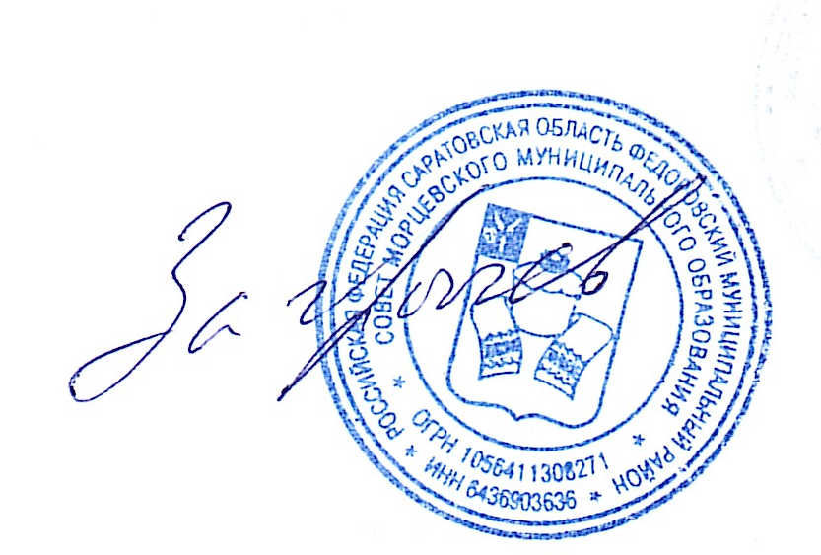
- Решение вступает в силу со дня его официального опубликования (обнародования).

Глава Морцевского муниципального
образования Федоровского муниципального
района Саратовской области И.В. Загрычев

